自主采购报销流程：不需要提供纸质版材料

1. 电子发票认证方法（校智能报销平台操作）：

**备注：如果发票内容涉及脸盆，纸巾、洗手液、洗洁精等生活用品，请注明用途，并签字后再进行认证  
硒鼓、墨盒等要注明领用人信息后再进行认证**

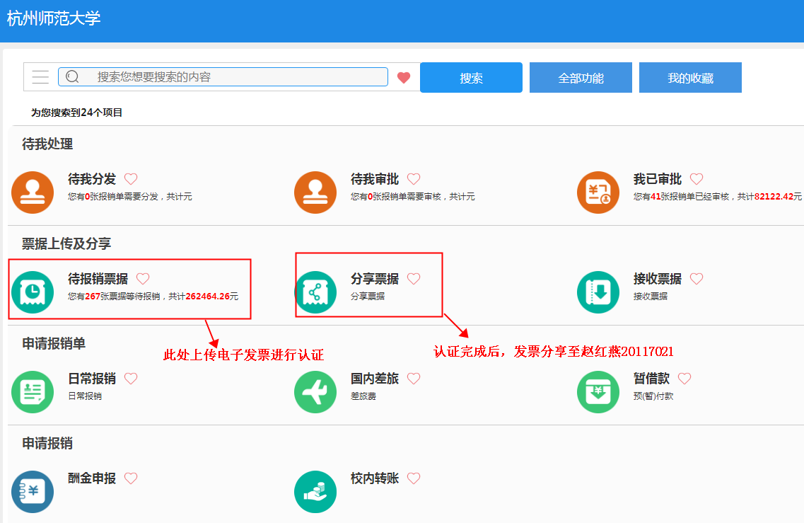

1. 发票以外报销材料打包以**文件夹形式**钉钉发至赵红燕，文件夹以“个人姓名+课程名称”命名（如：张三-植物学实验）
2. 政采云途径采购

需提供验收单电子版：图片或者PDF格式，命名采用“验收单金额”方式（如验收单商品总价为100，则命名为100即可）

1. 其他途径采购耗材
2. 自主采购备案单，电子版
3. 转账至自己的请提供支付记录（最好是手机截屏图片）
4. 200（含）-1000元（不含）的低值耐用品，需提供盖好院章的入库单，电子版